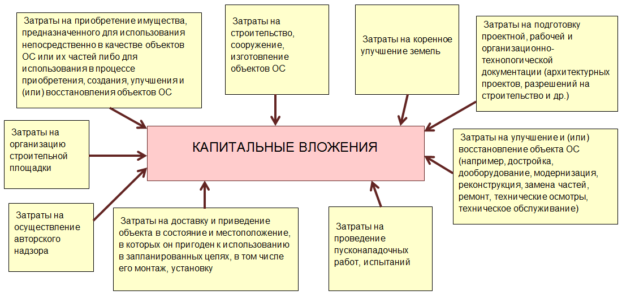
Рисунок 2- Затраты, входящие в состав капвложений, чтобы далее быть учтенными в первоначальной стоимости OC

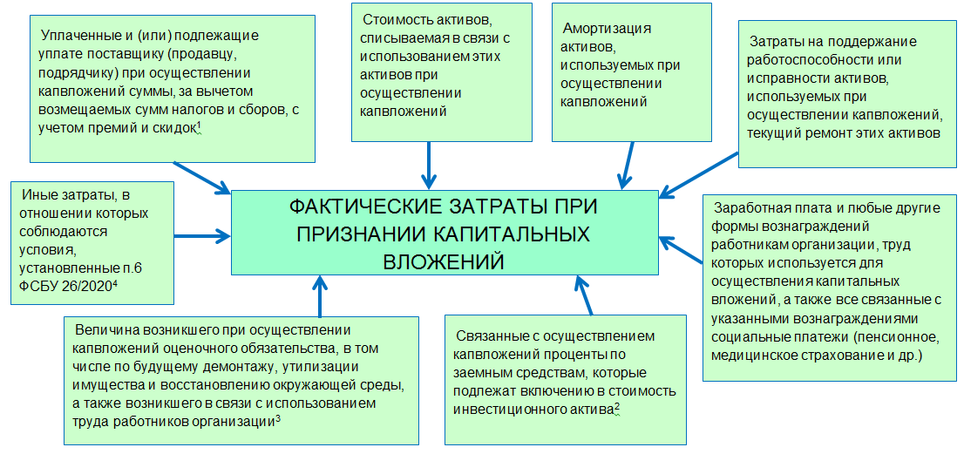
Рисунок 3- Фактические затраты при признании капитальных вложений

Примечания к схеме:
